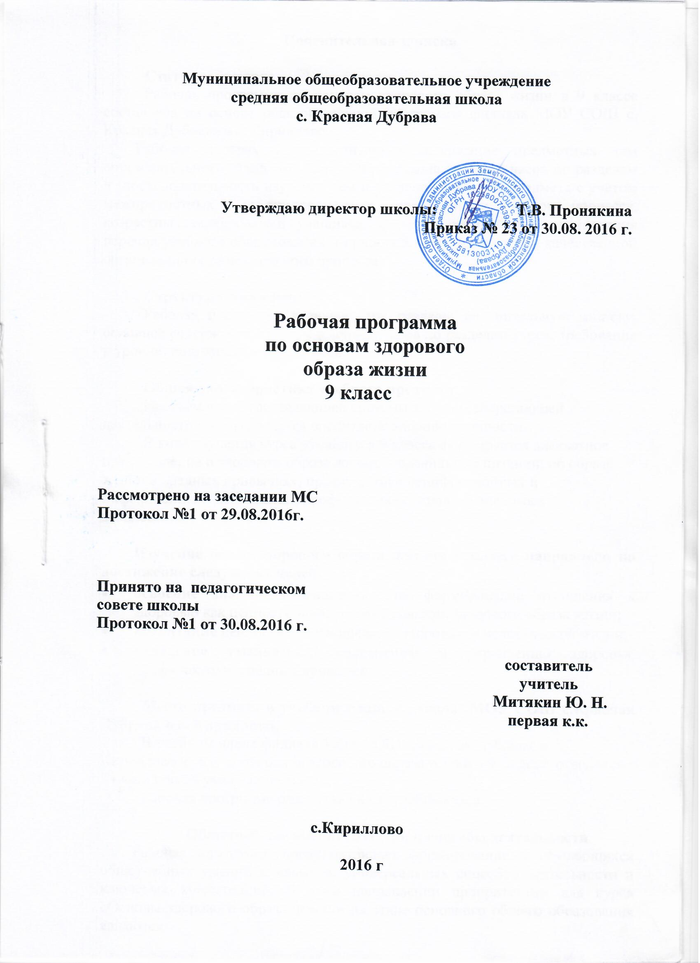

Пояснительная записка
Статус документа
Рабочая программа по основам здорового образа жизни в 9 классе составлена на основе образовательной программы филиала МОУ СОШ с. Красная Дубрава в с. Кириллово.
Рабочая программа конкретизирует содержание предметных тем образовательного стандарта, дает распределение учебных часов по разделам и последовательность изучения тем и разделов учебного предмета с учетом межпредметных и внутрипредметных связей, логики учебного процесса, возрастных особенностей учащихся, является основой для определения перечня учебного оборудования и приборов, необходимых для качественной организации образовательного процесса.

Структура документа
Рабочая программа включает три раздела: пояснительную записку, основное содержание с распределением часов по разделам курса, требования к уровню подготовки выпускников.

Общая характеристика учебного предмета
Неотъемлемой составляющей системы здоровьесберегающей деятельности школы является воспитание здоровой личности.
В ходе изучения курса уучащихся 9 класса формируется адекватное представление о здоровом образе жизни, о правильном питании; об образе жизни и вредных привычках; профилактике неинфекционных и инфекционных заболеваний; профилактике социально значимых заболеваниях; тренингах.

Изучение основ здорового образа жизнив 9 классе направлено на достижение следующих целей:
- освоение знаний, направленных на формирование отношения к здоровью как ценности и воспитание навыков здорового образа жизни;
- воспитание ценностного отношения к здоровью и человеческой жизни;
- овладение умениямипо сохранению и укреплению здоровья, профилактики вредных привычек.

Место предмета в учебном плане филиала МОУ СОШ с.Красная Дубрава в с. Кириллово.
В учебном плане филиала МОУ СОШ с.Красная Дубрава в с. Кириллово на изучение основ здорового образа жизни в 9 классе отводится 34 часа при 34 учебных неделях.
Рабочая программа рассчитана на 34учебныхчаса.

Общеучебные умения, навыки и способы деятельности
Рабочая программа предусматривает формирование у обучающихся общеучебных умений и навыков, универсальных способов деятельности и ключевых компетенций. В этом направлении приоритетами для курса «Основы здорового образа жизни» на этапе основного общего образования являются:
умение самостоятельно и мотивированно организовывать свою познавательную деятельность;
использование элементов причинно-следственного и структурно-функционального анализа;
участие в проектной деятельности, в организации и проведении учебно-исследовательской работе;
поиск нужной информации по заданной теме в источниках различного типа;
оценивание и корректировка своего поведения в окружающей среде, выполнение в практической деятельности и в повседневной жизни экологических требований;
осуществление осознанного выбора путей продолжения образования или будущей профессии.
Результаты обучения.
Результаты изучения учебного предмета «Основы здорового образа жизни» приведены в разделе «Требования к уровню подготовки выпускников». Требования направлены на формирование знаний и умений, востребованных в повседневной жизни, позволяющих предвидеть опасные и чрезвычайные ситуации и в случае их наступления правильно действовать.
Рубрика «Знать/понимать» включает требования к учебному материалу, который усваивается и воспроизводится обучающимися об основах здорового образа жизни.
Рубрика «Уметь» включает требования, основанные на более сложных видах деятельности, в том числе творческой: анализировать и оценивать, действовать, использовать, соблюдать и т.д.
В рубрике «Использовать приобретенные знания и умения в практической деятельности и повседневной жизни» представлены требования, нацеленные на обеспечение личной гигиены в повседневной жизни.

Основное содержание
(34часа)
1. Что такое здоровье – 1 час
2. Как измерить здоровье – 1 час
3. От чего зависит здоровье – 1 час
4. Что может принести вред или пользу здоровью- 1 час
5. Что такое образ жизни и как он может влиять на здоровье – 1 час
Что такое здоровый образ жизни. Здоровье и жизненный успех
Что необходимо делать, чтобы мой образ жизни стал называться здоровым
6. Методы валеологического анализа своего здоровья и деятельности- 1 час
7. Питание и здоровье – 8 часов
Понятие о правильном и полноценном питании. Важнейшие компоненты пищи и их значение. Самооценка суточного рациона и коррекция питания в соответствии с потребностями организма. Витамины, их значение для организма человека
Авитаминоз и его последствия. Витаминотерапия. Биологические пищевые добавки, их влияние на состояние здоровья. Анализ биологических пищевых добавок, в том числе Е-содержащих, на этикетках продуктов. Токсические вещества в продуктах питания.
8. Образ жизни и вредные привычки – 3 часа
Здоровый образ жизни – важнейшее условие сохранения здоровья, высокой работоспособности и долголетия. Вредные привычки (курение, токсикомания и наркомания) и их влияние на здоровье растущего организма. Вредные привычки ( употребление алкоголя) и их влияние на здоровье растущего организма
9. Профилактика основных неинфекционных и инфекционных заболеваний – 6 часов
1. Что такое болезнь и как себя вести в случае заболевания
2. Нарушения опорно-двигательного аппарата у школьников и их профилактика
3. Нарушения зрения у школьников и их профилактика
4. Основные неинфекционные заболевания у детей и взрослых, принципы профилактики
5. Нервно-психические заболевания у школьников и их профилактика
6. Стресс и здоровье
7. Эмоциональное состояние человека в условиях чрезвычайных ситуаций
8. Психогигиена, психологические механизмы управления собственным
поведением и здоровьем
9. Инфекционные заболевания и их профилактика
10. Профилактика социально значимых заболеваний – 3 часа
ВИЧ -инфекция
Как защитить себя от ВИЧ - инфекции
Туберкулез
11. Тренинги – 6 часов
. Тренинг навыков самоосознания и самооценки
. Тренинг навыков самоконтроля и самоэффективности
.Тренинг коммуникативных навыков
. Жизненные навыки и стратегии преодоления проблем
. Тренинг навыков разрешения проблем
Тренинг навыков принятия решений
12. Защита реферативных работ- 2час

Тематическое планирование (34 часа)
№ | Тема | Количество часов
1. | Введение. Что такое здоровье? | 1
2 | Как измерить здоровье? | 1
3 | От чего зависит здоровье | 1
4 | Что может принести вред или пользу здоровью | 1
5 | Что такое образ жизни и как он может влиять на здоровье | 1
6 | Валеология – наука о сохранении здоровья. Методы валеологического анализа своего здоровья. | 1
 | Питание и здоровье
7 | Понятие о правильном и полноценном питании. | 1
8 | Важнейшие компоненты пищи и их значение. | 1
9 | Суточный рацион и коррекция питания | 1
10 | Витамины | 1
11 | Авитаминоз и его последствия. | 1
12 | Пищевые добавки, их влияние на здоровья | 1
13 | Анализ пищевых добавок | 1
14 | Токсические вещества в продуктах питания. | 1
 | Образ жизни и вредные привычки
15 | Здоровый образ жизни – важнейшее условие сохранения здоровья. | 1
16 | Вредные привычки, их влияние на здоровье. | 1
17 | Вредные привычки их влияние на здоровье. | 1
 | Профилактика основных неинфекционных и инфекционных заболеваний
18 | Болезнь и как вести себя в случае заболевания | 1
19 | Нарушение опорно-двигательного аппарата у школьников | 1
20 | Нарушение зрения у школьников | 1
21 | Нервно-психические заболевания у школьников | 1
22 | Стресс и здоровье | 1
23 | Инфекционные заболевания и их профилактика | 1
 | Профилактика социально значимых заболеваний
24 | ВИЧ –инфекция | 1
25 | Как защитить себя от ВИЧ - инфекции | 1
26 | Туберкулез | 1
 | Тренинги
27 | Тренинг навыков самоосознания и самооценки | 1
28 | Тренинг навыков самоконтроля. | 1
29 | Тренинг коммуникативных навыков | 1
30 | Жизненные навыки и стратегии преодоления проблем | 1
31 | Тренинг навыков разрешения проблем | 1
32 | Тренинг навыков принятия решений | 1
33 | Защита рефератов | 1
34 | Защита рефератов | 1

Требования к уровню подготовки выпускников

В результате изучения основ безопасности жизнедеятельности на базовом уровне ученик должен знать/понимать
Знать/понимать
- основные составляющие здорового образа жизни и их влияние на безопасность жизнедеятельности личности; репродуктивное здоровье и факторы, влияющие на него;
- основы здорового образа жизни;
- гигиенические правила по предупреждению инфекционных заболеваний;
- основы личной гигиены;
- культуру потребления медицинских услуг.
Уметь
- владеть способами защиты от неинфекционных и инфекционных заболеваний;
- сохранять и укреплять здоровье.

Использовать приобретенные знания и умения в практической деятельности и повседневной жизни для:
- ведения здорового образа жизни;
- оказания первой медицинской помощи;

Методическая литература:
1.Междисциплинарная программа «Здоровье» для средних общеобразовательных учреждений
2. Н.А. Пугал, Е.В. Волошина, Р.Д. Маш, В.И. Беляев «Практикум по гигиене» М., 2002 г.

